小四动态
2024/5/15
来园情况
幼儿总人数：20人。今日入园：18人
一、户外运动
户外啦！今天天气真好！春风吹在脸上舒舒服服的！我们来玩滑滑梯啦，体验运动的乐趣！
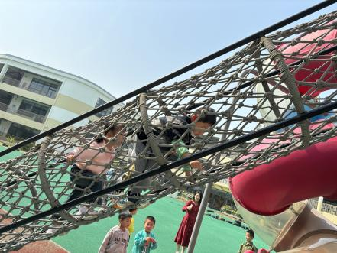 | 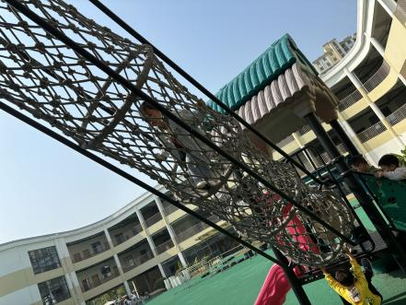 | 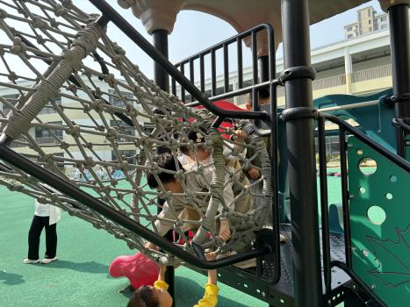
我们是攀爬高手！勇往直前！
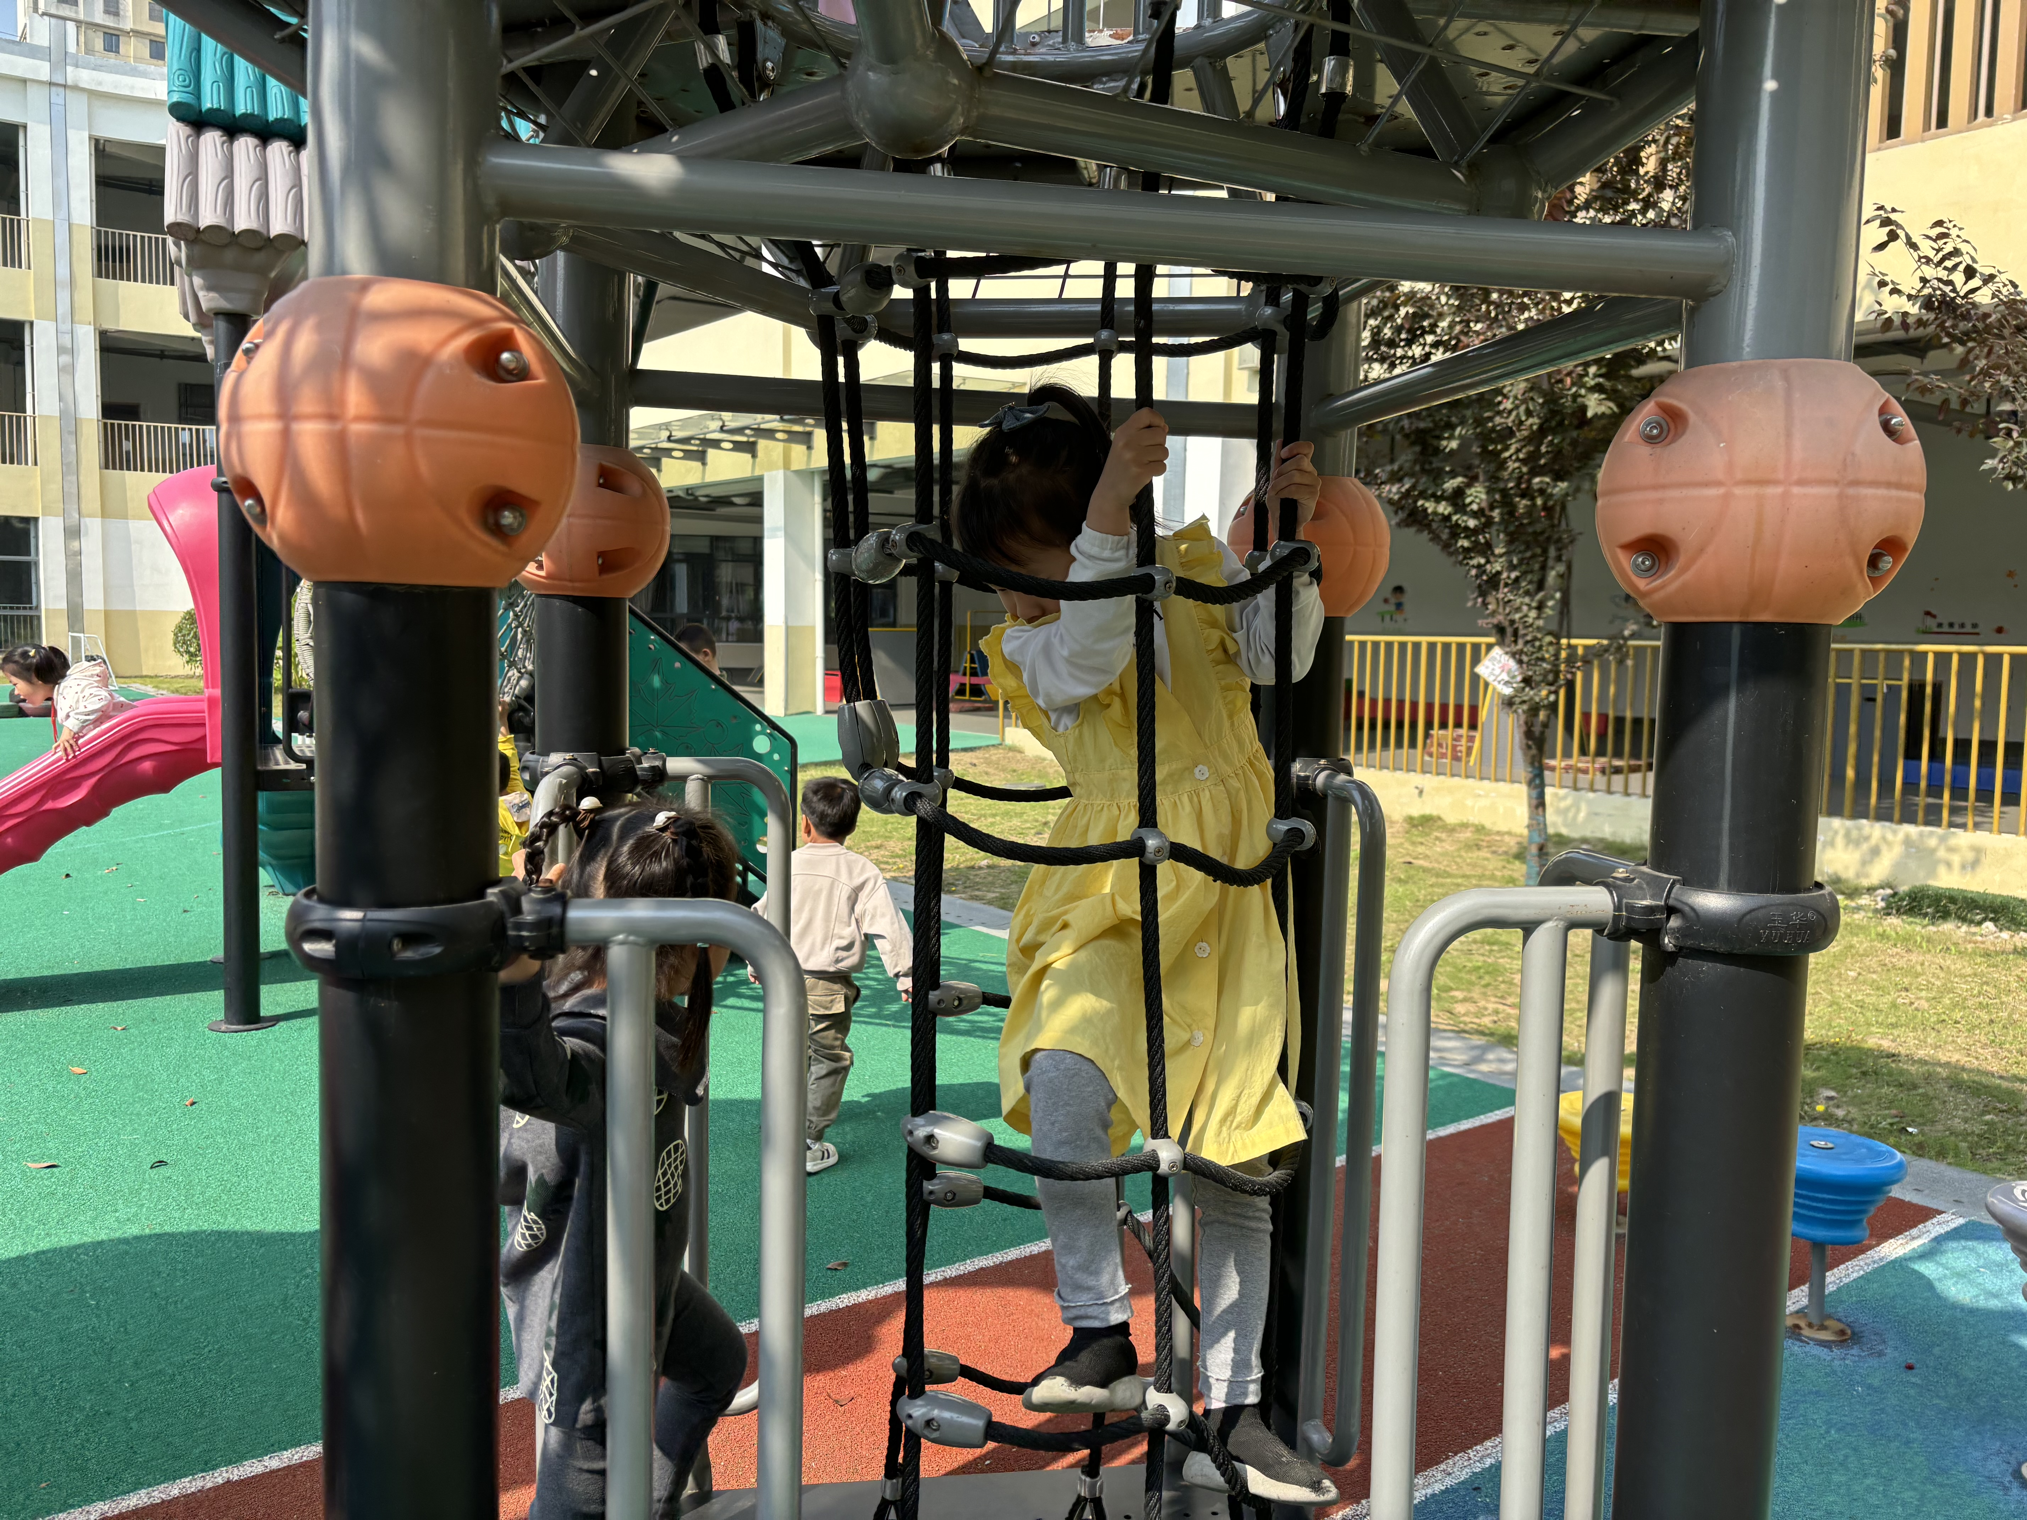 | 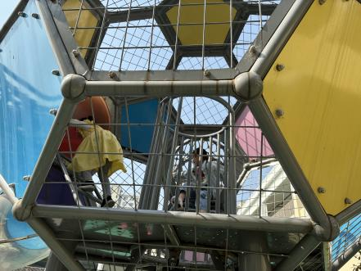 | 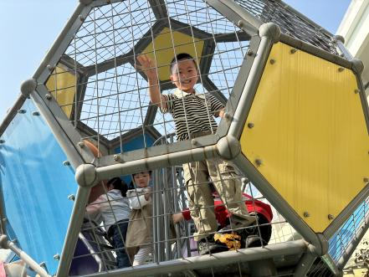
“我们准备去探险啦”
“老师，我现在最高！”

二、集体活动音乐《小手拍拍》
歌曲《小手拍拍》是一首，D大调、4\4拍的问答式乐曲。歌曲旋律欢快活泼，内容简单易懂、充满童趣。歌曲通过手、手指游戏来帮助幼儿认识自己的五官，歌词为重复为主，只是部分身体器官要替换，其它都一样比较容易记忆。但音乐的节奏比较快，所以要求幼儿注意力要高度集中，并且能够正确地合着音乐的节奏做相应动作。
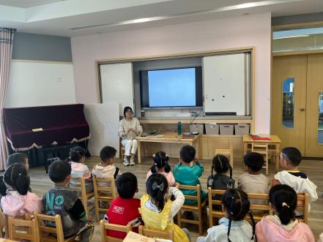 | 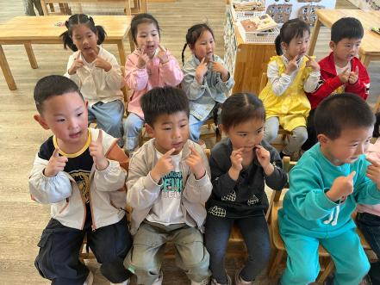
小朋友跟着老师一起做手指游戏，能边有节奏的念儿歌，边做动作。
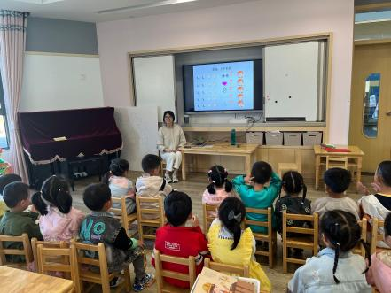 | 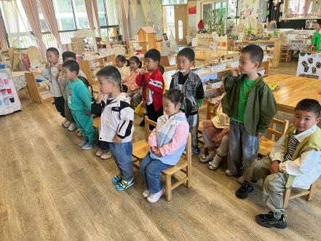
孩子们学唱歌曲，进一步熟悉五官和身体的其它部分，体验游戏带来的快乐。

温馨提示：
防灾减灾和防溺水专题教育已上线啦！宝爸宝妈们回家也可以在家一起学习哦！

